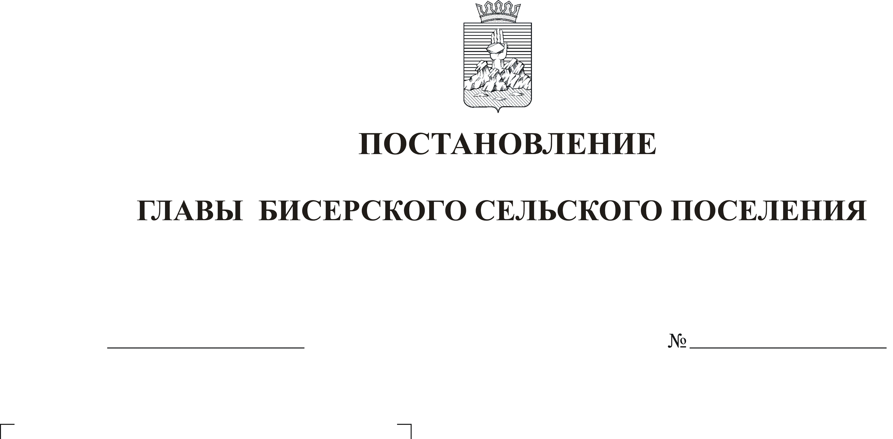
Об организации обучения населения
Бисерского сельского поселения
в области безопасности
жизнедеятельности
02.02.2015
03

Во исполнение Федеральных законов от 12.02.1998 года № 28-ФЗ «О гражданской обороне», в соответствии с Федеральными законами от 21 декабря 1994 г. № 68 –ФЗ «О защите населения и территорий от чрезвычайных ситуаций природного и техногенного характера», от 06.10.2003 года № 131-ФЗ «О принципах организации местного самоуправления в Российской Федерации» Постановлений правительства Российской Федерации 04.09.2003 года № 547 «О подготовке населения в области защиты от чрезвычайных ситуаций природного и техногенного характера», от 02.11.2000 года № 841 «Об утверждении Положения об организации обучения населения в области гражданской обороны», примерных программ в области безопасности жизнедеятельности № 1-4-54-270-14 от 28.03.2006 года, руководствуясь статьями 6, 34 Устава Бисерского сельского поселения.
П О С Т А Н О В Л Я Ю:

1. Утвердить комплексный план организации обучения и подготовки неработающего населения Бисерского сельского поселения на 2015 год.
2.Контроль за исполнением постановления оставляю за собой.

Глава поселения А.В.Кононенко

УТВЕРЖДАЮ
Глава Бисерского сельского поселения
__________________А.В.Кононенко 2015г.

КОМПЛЕКСНЫЙ ПЛАН
организации обучения и подготовки лиц, незанятых в сфере производства и обслуживания (неработающего населения) Бисерского сельского поселения
на 2015 год.

№ п/п | Мероприятия | Дата проведения | Ответств .за выполнение | Приме-чание
1 | Обучение на учебно-консультационном пункте | В течение года  согласно расписания занятий | Глава поселения Кононенко А.В.  Специалист администрации  Н.А.Репина
2 | Участие в тренировках и комплексных учениях | по плану ГЗ Бисерского сельского поселения | Глава поселения Кононенко А.В.  Специалист администрации  Репина Н.А.
3 | Проведение пропаганды, распространение листовок и памяток, проведение бесед и лекций | в течение года | Руководители учебных групп
4 | Проведение Месячника  гражданской защиты | с 04.09.2014 по 04.10.2014 | Глава и уполномоченный по делам ГО ЧС
5 | Доведение до населения поселения оперативной обстановки и другой информации в области гражданской обороны и защиты от чрезвычайных ситуаций. | не реже 1 раза в месяц | Глава поселения Кононенко А.В.
6 | Проведение консультаций на  учебно-консультационных пунктах. | по плану работы учебно-консультацион-ного пункта | Преподаватели ОБЖ :  Мызников В.В.  Л.А.Новрузова

